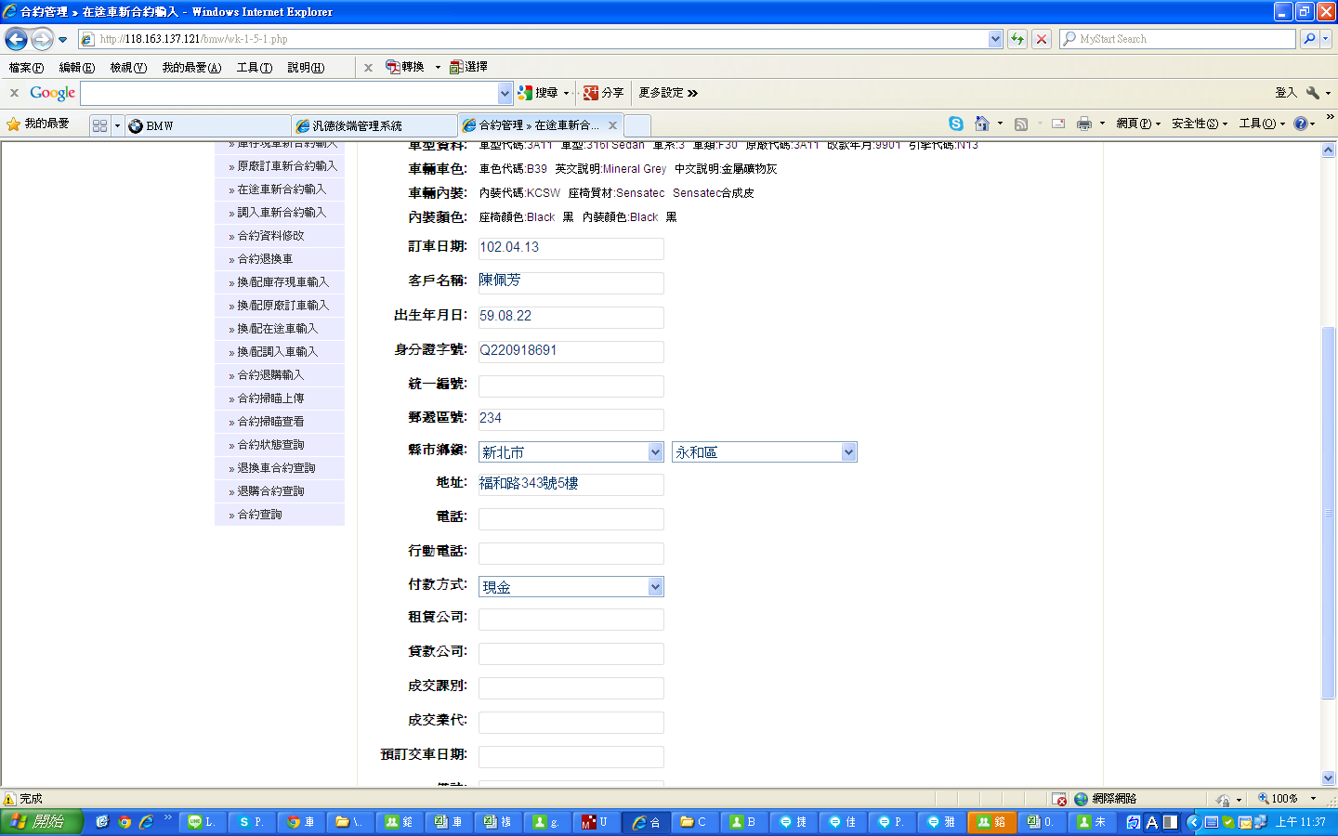

因在領用合約書時已輸入過領用單位、業務同仁，可否在合約書輸入時，先自行將資料帶入，如有更換再用手動修正，避免同張合約書，相同資料都還要再KEY IN

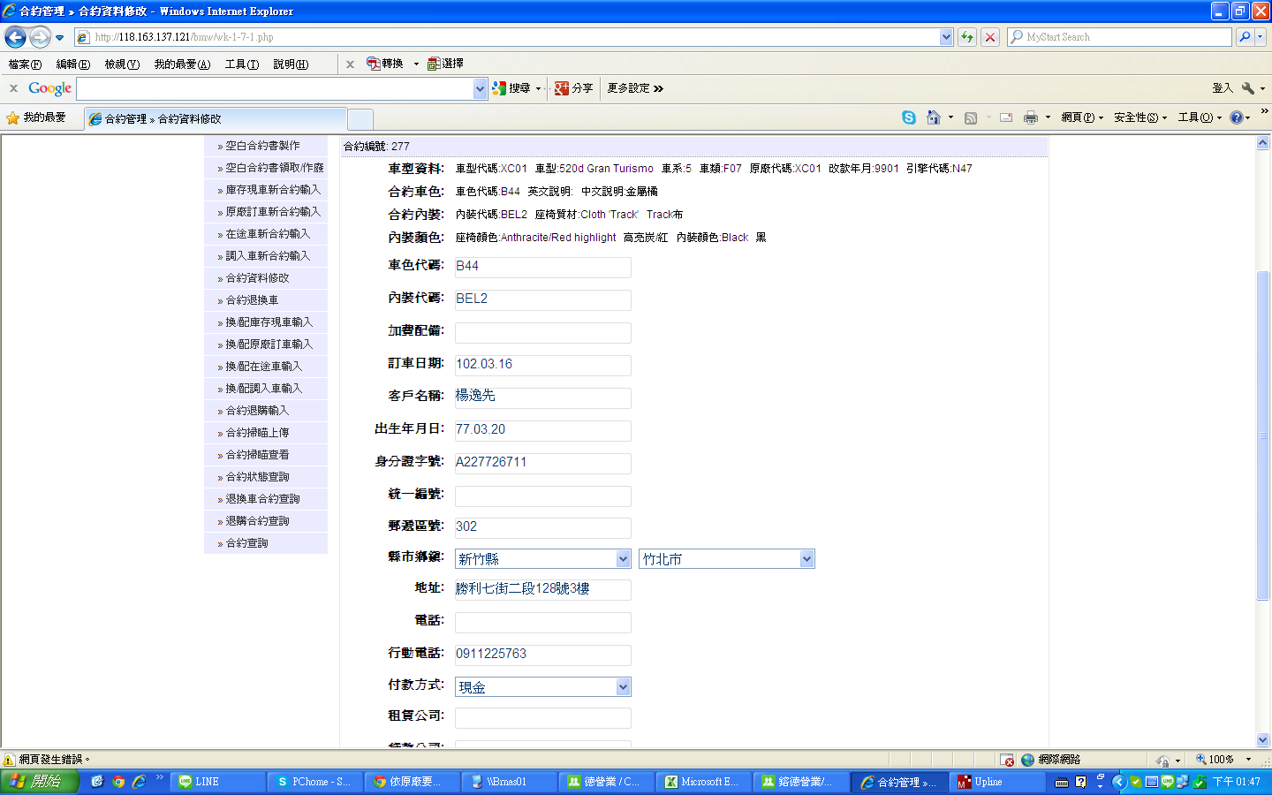

請問合約書要如何更改車型??

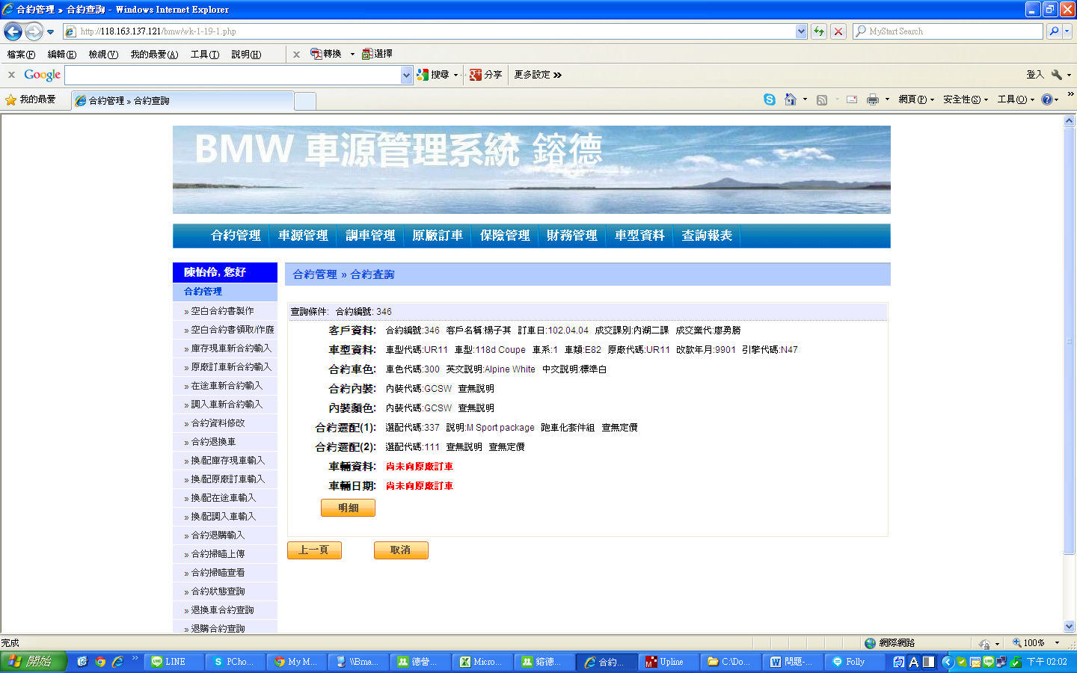

例如：如原本是要訂購期貨車輛(要向原廠訂車)，若要更改為現車，抑或原本是現車要改為期貨車輛，要在哪邊處理?